Порядок передачи информации о конфликтах и правонарушениях в школьную
службу примирения

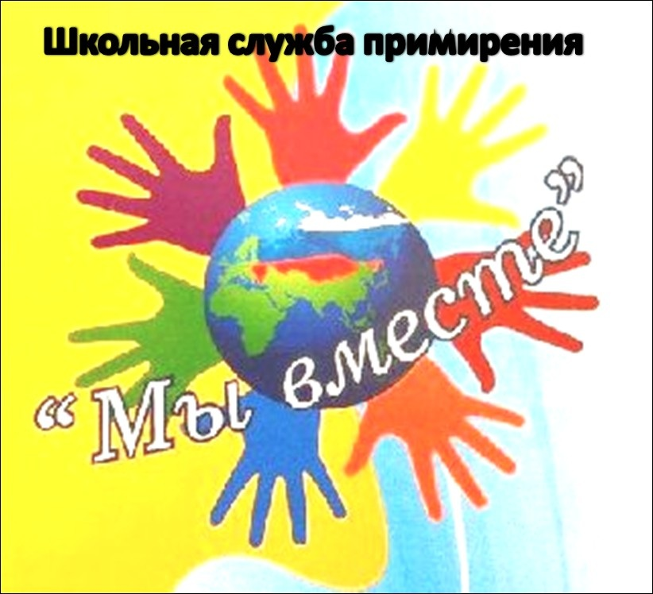

1. Порядок передачи информации о конфликтах и правонарушениях в школьную службу примирения для обучающихся:
- сообщить о конфликте классному руководителю или родителям,
- обратиться к педагогу-психологу в 106 кабинет.

2. Порядок передачи информации о конфликтах и правонарушениях в школьную службу примирения для педагогов и родителей (законных представителей):
- личное обращение в 106 кабинет с 8.00-17.00 (понедельник-пятница),
- по телефону 8(3462) 52-00-49,
- отправить обращение на электронную почту: a.shihova@yandex.ru

